泉州师范学院教育科学学院

2015届毕业生就业质量报告

第一章 毕业生基本情况

一、毕业生规模及地区分布
1、毕业生总数及专业分布情况
教育科学学院共有366名2015届毕业生。其中，小学教育专业（文科方向、理科方向）毕业生41名，教育技术学专业毕业生33名，教育技术学专业（数字媒体技术方向）毕业生28名，学前教育专业毕业生90名，应用心理学专业毕业生45名，特殊教育专业毕业生29名，学前教育（专升本）专业毕业生100名。

专业 | 小学教育 | 教育  技术学 | 教育技术学（数字媒体技术方向） | 学前教育 | 应用心理学 | 特殊  教育 | 学前  教育  （专升本）
人数 | 41 | 33 | 28 | 90 | 45 | 29 | 100

2.毕业生生源分布情况
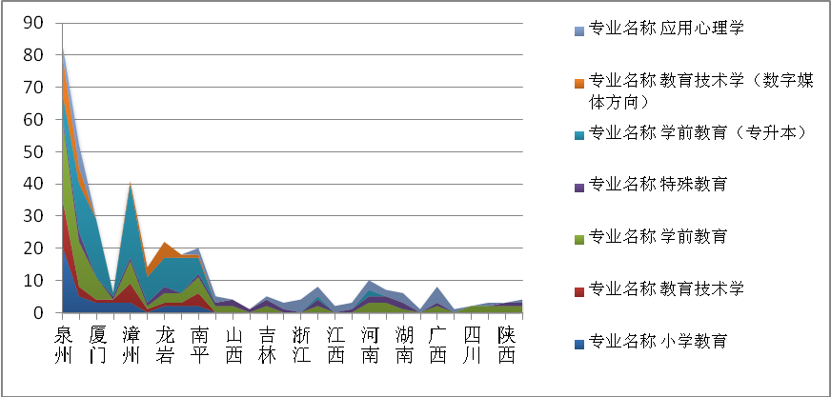 （1）各省份生源分布情况

2015届毕业生中，有78.1%来自本省，有21.9%来自外省（含学前教育专业25名同学、特殊教育专业19名学生、学前教育专升本3名、应用心理学专业33名同学）。
（2）福建省生源分布情况
本省生源中，泉州、漳州、厦门和福州的生源占68.6%，31.4%生源来自南平、莆田、宁德、龙岩、三明等地。
二、毕业生就业率

1.毕业生就业率
2015届毕业生总体就业率为98.09%。其中，小学教育专业（文科方向、理科方向）、教育技术学专业、应用心理学专业、教育技术学专业（数字媒体技术方向）等4个专业的毕业生就业率均为100%，学前教育专业的毕业生就业率为98.89%，、特殊教育专业的毕业生就业率为96.55%，学前教育(专升本)专业的毕业生就业率为95.00%
专业 | 小学教育 | 教育  技术学 | 教育技术学（数字媒体技术方向） | 学前  教育 | 应用  心理学 | 特殊  教育 | 学前  教育（专升本）
就业率 | 100% | 100% | 100% | 98.89% | 100% | 96.55% | 95.00%

三、毕业生就业流向情况

1.毕业生就业单位性质分布
我院2015届毕业生中，学前教育专业的毕业生有70.00%在教育机构就业，28.89%的毕业生进入企业等其他行业工作；小学教育专业（文科方向、理科方向）的毕业生有75.62%在小学工作，24.38%的毕业生进入企业等其他行业工作；特殊教育专业的毕业生有79.31%从事教育事业；学前教育专升本的毕业生有56%从事教育事业，有38%的毕业生进入企业等其他行业工作，其中有1人从事部队工作；教育技术学的毕业生有51.52%从事教育事业；非师范生专业的毕业生有87.67%根据自己的专业或喜好，找到适合自己的一份职业，其中教育技术学（数字媒体技术方向）的毕业生57.14%进入企业从事数字媒体技术工作。

2.毕业生就业地区分布

（1）各省份就业分布情况

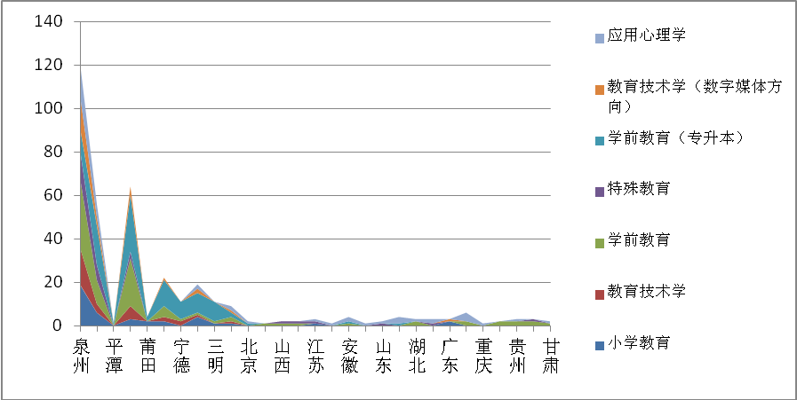

我院2015届毕业生，有86.89%的毕业生选择在福建省就业，有13.11%的毕业生选择在省外工作（主要在北京、山西、安徽、重庆等地）。

- 泉州市就业分布情况
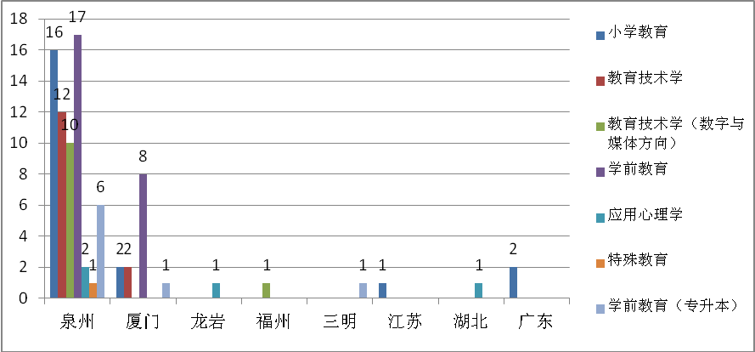

经查，我院2015届泉州生源的毕业生有63人。其中师范生有49人，其中有47人在福建就业，2人在广东就业。非师范生的有14人，其中在泉州就业的13人，1人在湖北就业。

3.毕业生异地就业分布情况（异地就业：在生源地以外地区就业）

（1）各省份生源毕业生异地就业分布情况
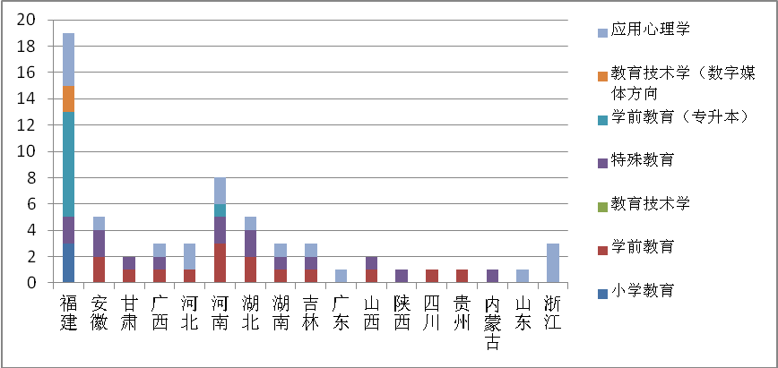

2015届毕业生中总共有62人选择在异地就业，其中福建省生源的毕业生在异地就业的有19人，河南省生源的毕业生在异地就业的8人，安徽和湖北选择在异地就业的有5人。从调查的数据可以这些选择异地就业的省外生源的毕业生基本选择在福建就业。

- 泉州市生源毕业生异地就业分布情况
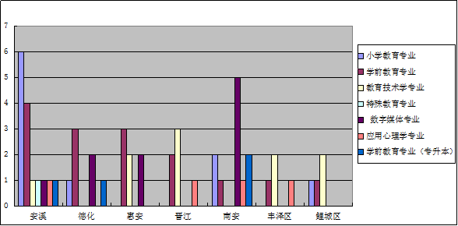
2015届毕业生中泉州市生源毕业生异地就业的人数共有54人，其中安溪生源的毕业生在异地就业的人数最多，有15人；德化生源的毕业生有7人在异地就业；惠安生源的毕业生有7人在异地就业；晋江生源的毕业生有6人在异地就业；南安生源的毕业生有11人在异地就业；丰泽区生源的毕业生有4人在异地就业；鲤城区生源的毕业生有4人在异地就业。
- 毕业生就业行业分布
（1）分专业毕业生就业行业分布情况
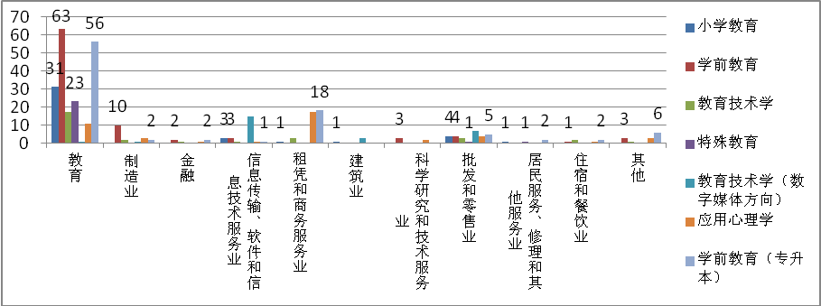

本院师范类专业有小学教育专业、学前教育专业、学前教育专业（专升本）、教育技术学专业、特殊教育专业，有190名毕业生在教育行业工作。非师范类专业中，教育技术学（数字媒体方向）有1人、应用心理学专业有11人在教育行业工作。在服务行业工作的有72人，在批发和零售行业工作的有28人，有64人分别在其他非教育行业工作。
- 泉州地区就业的毕业生行业分布情况
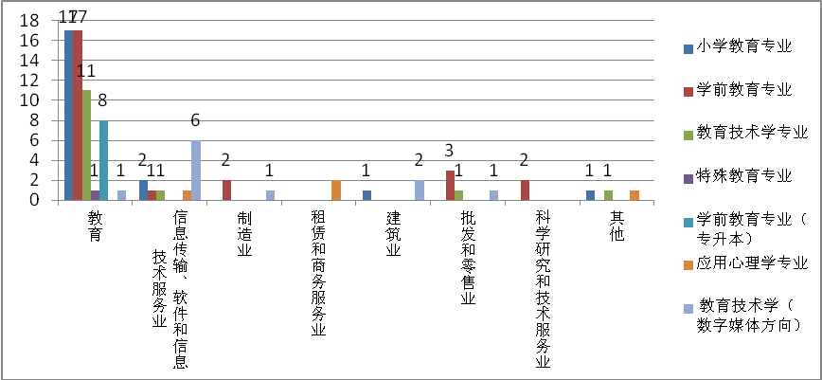

泉州生源的毕业生大多数在教育行业工作。小学教育专业有17人、学前教育专业有17人、学前教育专业（专升本）有8人、教育技术学专业有11人、特殊教育专业有1人，教育技术学（数字媒体方向）专业有1人。除了教育行业之外，教育技术学（数字媒体方向）专业有6人在服务行业工作，应用心理学专业有2人在租赁和商务服务业工作。

5.毕业生灵活就业情况

（1）自由职业情况及行业分布情况

学前教育专业（专升本）有5人、学前教育专业有1人、特殊教育专业有1人是自由职业。
- 自主创业情况及行业分布情况

由于师范类专业居多，2015届毕业生总体倾向参加教师招考，以教育行业岗位为主。自主创业意愿不十分强烈。非师类专业毕业生除部分在教育行业就业外，也主要选择到企业、机构就业，自主创业相对较少。部分自主创业的毕业生，主要选择在零售、商务、文化创意等领域创业。

第二章 就业工作主要特点
一、促进毕业生就业的政策措施
1.引导和鼓励毕业生到基层就业
2015年3月18日共青团泉州师范学院委员会颁布的《关于实施2015年“优秀大学生西部基层建功计划”的通知》，我院积极响应，结合本院实际情况，尤其是考虑到西部地区、贫困地区对于学前教育、特殊教育以及小学教育等本院所含专业的人才需求量较大，积极引导本院优秀毕业生主动到西部地区、贫困地区和基层一线的党政机关、事业单位、国有企业等单位就业。在我院的积极配合，大力宣传下，我院到西部地区和基层单位就业的毕业生有所增加，并在我院营造了学生面向西部面向基层就业的良好氛围，促使我院毕业生扩宽就业眼界，树立艰苦奋斗的人生价值观，并很好的贯彻落实了弘扬“奉献，友爱，互助，进步”的志愿服务精神，走进基层，到基层就业，为社会主义新农村贡献自己的微薄之力。
2.完善双困生就业帮扶机制
2015年3月，根据《关于印发<泉州师范学院大学生创业扶持资金管理办法（暂行）>的通知》（泉师院学[2015]5号）精神，为了鼓励在校大学生创业，我校遴选了一批优秀大学生创业项目，并给予800-3000元扶持资金。我院对此十分重视，尤其重视对就业过程中“双困生”的就业帮扶。负责人通过短信，邮件等方式主动了解毕业生就业意向，个人与家庭的基本情况，以对“双困”毕业生进行调查摸底,充分掌握其思想动态，就业意向具体困难。 并对每个毕业生的就业预期、职业定位、求职中遇到的困难等进行了深入细致的分析和指导，对他们提出的问题进行了耐心的解答。做到充分保证对他们给予优先指导、优先推荐、优先帮扶，着力在精神上给予鼓励，在物质上给予帮助，力求解决本院毕业生的实际困难，努力提高就业服务水平，促进本院毕业生和谐就业。
3.加强毕业生就业信息服务工作
关于加强毕业生就业信息服务工作，我院坚信只有学生就业好，学院才能发展好，并以提高初次就业率和就业质量为工作目标，以提升学生就业指导水平为工作重点。我院积极宣传发动毕业生，组织实施毕业生有关工作。通过各种途径了解本院学生就业情况，并进行调查统计，关心学生就业问题，并高效热情地做好本院毕业生推荐等服务工作。学生干部认真做好毕业生资料的规范整理工作以及毕业生个人动态的准确上报工作，及时进行招聘信息的搜集及公布。2015年4月27日，为响应《福建省大中专毕业生就业工作办公室关于组织参加2015年全国高校毕业生就业网络联盟招聘周活动的通知》，我院组织各专业辅导员、老师、毕业班班长于4月24日下午在党员活动室召开会议，通知宣传网络联盟招聘周活动，鼓励各毕业班同学积极上网报名。并在毕业生QQ群、班级QQ群等广泛的宣传关于网络招聘周的相关事宜。在毕业生的就业引导方面取得了较大的成效。
4.完善校园招聘活动制度
2015年，由“好工作人才网”牵头我院、文传学院、工商学院以及美设学院共同举办了多场校级招聘会，一共有187家企业参与了这些招聘会。我院及时发布了各招聘会的信息，鼓励有兴趣的毕业生们积极参加。为了确保招聘会圆满地完成，我院提前做好了诸多准备工作，并在招聘会现场积极地和各学院配合完成工作。这些招聘会，为广大毕业生们提供了多种就业渠道，也为在校其他学生提供了就业讯息和工作机会。对今后的招聘会，我们还会加强宣传的力度，让更多的毕业生参与其中。
5.校企合作育人模式，提升学生就业能力
为进一步增强大学生创业意识，提升创业能力，扩大创业培训覆盖面，推动大学生自主创业工作深入开展，我校于2014年4开始筹建大学生创业孵化基地（以下简称“基地”）， 2015年，学校建成浅水湾大学生创业园，创业园由福建浅水湾建设发展有限公司全额投资建设，分为实践区和实训区。其中，实践区位于泉州师范学院校内生活服务中心大楼一、二层，实用面积约8400㎡；实训区位于洪维瑞教学楼西侧停车场，总建筑面积约12000㎡，分两期建设，将于2016年年底全部建成。首期建成投入使用4200㎡，划分物流配送、创业孵化、休闲文化和创业商城四大功能区，内设公共休息区、多功能厅和洽谈室。园区将为泉州师院大二以上或毕业两年内的创业大学生提供免费经营场所、宣传、培训指导、财务管理、证照办理等一系列服务。截至开园，已申报学生创业项目81个，通过组织专家评审，全校公示无异议后，确定首批入驻项目40个，第二批入驻项目评审和学生创业团队遴选已有序开展。
- 制定创业扶持政策，鼓励大学生自主创业
根据《关于启动泉州师范学院卓越人才培养工程的通知》（泉师院教〔2015〕65号）和《关于印发<泉州师范学院大学生创业扶持资金管理办法（暂行）>的通知》（泉师院学[2015]5号）精神，学校将对在校全日制学生个人或团队在学校导师和企业导师共同指导下提出具有市场前景的创新性产品或者服务，并以此为基础开展的创业实践活动给予资金扶持和成果奖励。为此，我院积极配合教务处、学生处于4-5月份开展 “创业项目支持计划”和“大学生创业扶持资金”评选工作。根据《关于开展泉州师范学院2015年大学生创业扶持项目申报工作的通知》（学生[2015]32号）的要求，为鼓励我院大学生自主创业，我院积极做好申报工作的校内宣传发动工作，动员我院符合创业条件的创业大学生踊跃报名，并认真准备申报材料。

- 建立健全创新创业教育体系
- 切实开展创业培训等各项工作
为了贯彻落实省人社厅、省财政厅《关于做好2015年万名大学生创业培训计划实施工作的通知》（闽人社函〔2015〕182号）精神，进一步增强我院大学生创新意识，提升创业能力，扩大创业培训覆盖面。我院配合学校拟组织开展2015年暑期大学生创业培训，已经同福建万祥商城发展有限公司和福建蓝企鹅家政服务有限公司达成合作意向，成立电商创业方向的“万祥商城电商创业训练营”和加盟商创业方向的“蓝企鹅家政服务创业训练营”；为了满足我院大学生对于跨境电商创业知识和技能的需要，我院配合学校携手中国邮政集团公司海峡电子商务服务中心共，成立“跨境电商”创业训练营，希望通过系统、高效地跨境电商创业培训，培养优秀的跨境电商创业人才。我院对此类创业培训工作极其重视，有两名同学在参加了培训后拟定出了自己的创业项目，分别是《茶计划》和《手绘泉师》。
- 多种形式鼓励创业
为鼓励我院大学生自主创业能力，我院积极宣传发动各项创业工作，以多种形式鼓励我院大学生创业。如组织大学生参加“中国创翼”青年创业创新大赛、福建省第四届大学生“创业之星”评选等。并且为巩固创业培训效果，充分挖掘、发挥我院大学生的创新创业精神，提高创业能力，我院通过积极配合学校开展泉州师范学院2015年创业计划大赛，以及启动2015年福建省省级创业扶持申报工作等形式鼓励我院大学生创业。
3.2015年在校大学生（包括2015届毕业生）自主创业情况
为了解我院大学生自主创业情况，我院对学院大学生开展了一次问卷调查。由于学院所设专业多为师范类专业，如学前教育专业、小学教育专业、特殊教育专业等专业。在2015年一年中，师范类专业没有大学生选择自主创业，选择自主创业的大学生主要是非师范类专业。我院2012级应用心理学专业张明义以“无忧科技”及2013级特殊教育丁密均成功入驻我校大学生孵化基地。调查结果表明，学生认为就业非常困难，形势十分严峻，但仍然有小部分大学生选择自主创业。在政府支持下，创业还是一条光明的道路;大部分人认为创业形势一片大好，大学生自主创业是较好的发展之路。

三、毕业生就业创业指导服务情况
1、开设就业创业指导课
为帮助我院大学生释疑解惑，让其调整好心理状态，顺利走上工作岗位，我院开设就业指导课，课堂上，大学生们将分别对毕业去向选择、就业的基本情况、就业各环节中可能面临的问题和与之相对的采取措施、正确的就业心态和心理的自我调节、面试的相关技巧、简历的制作等各方面进行深入细致的学习，提前对就业来个全方面的观摩体验。开设就业指导课对我院大学生是一场及时雨，不仅为大学生敲响了警钟，而且对于学生就业指明就业方向，并为之提供一套行之有效的就业方法有着重要意义。

2、就业创业指导服务工作
在学校就业创业指导中心的带动下，学院进一步加强对学生就业创业的指导与服务工作，设立“青创职业指导工作室”和就业咨询室，为学生提供求职辅导、就业档案查询服务；建立学生就业创业网站，建立就业信息档案库，为毕业生提供网上以及面对面的指导答疑服务；加强师资队伍建设，开设大学生就业与创业指导课程，开设就业指导讲座和就业指导必修课；推进现代化教学，借助新媒体、自媒体让毕业生了解到更多成功就业的案例；举办“职业规划大赛”和“创业计划大赛”；开展一系列职业资格和就业创业培训，鼓励学生以创业带动就业，帮助学生科学论证创业项目，并对学生在创业初期提供实质性的支持和系统培训；开展“大学生青春创业实战营销技能大赛”活动等。从师范类专业学生居多、参加教师招聘考试的毕业生居多的实际出发，学院专门开设教师招考培训班，集中优质师资为毕业生培训教师招聘考试的相关知识，提高毕业生招考通过率。此外，学院坚持开展专业素质能力竞赛，锻炼学生的专业技能，为毕业生顺利就业打好基础，如小学教育专业开展“金话筒主持人大赛”、“说课比赛”等，教育技术学专业开展“多媒体制作大赛”，以赛促教，以赛促学，不断提高毕业生的专业素质能力和就业竞争力。
- 毕业生对就业创业指导工作的评价分析
据问卷调查，16%以上的毕业生认为学校提供的就业创业指导服务对于个人的就业创业帮助大。36%的毕业生最经常寻求就业指导和帮助的人是学长学姐们，，其次是专业老师和辅导员，分别为20%、21%。15%的毕业生对院的就业创业指导服务工作表示非常满意，45%的毕业生对学院的就业创业指导服务工作表示满意，37.35%的毕业生对学院的就业创业指导服务工作表示一般，2.65%的毕业生对学院的就业创业指导服务工作表示一般。37%的毕业生们认为在校期间对就业促进作用最大的是基础课程和专业课程。

- 就业创业相关数据分析
- 毕业生的就业创业情况趋势特点
- 比较就业趋势：
教育技术学专业的毕业生，45.45%的同学选择制造业、批发、零售性质的三资企业就业，其余毕业生从事中初教育单位。教育技术学（数字媒体方向)的毕业生，75%的毕业生从事信息运输、建筑业等三资企业，其余毕业生从事教育行业。特殊教育专业毕业生，2人出国，1人升学，其余毕业生从事初中教育或三资企业办公人员。应用心理学专业，84.90%的毕业生从事制造业、租凭商务、金融业、信息传输等其他性质的三资企业或其他企业。小学教育专业，97.56%的毕业生从事中初教育单位。学前教育专业，61.11%的毕业生从事教育行业，其余毕业生从事不同服务性质的三资企业。学前教育（专升本）专业，5人待就业，有56人从事教育行业。
总体而言，各个专业的就业趋势还是较为乐观。同去年的数据相比，教育技术学（数字媒体方向)的毕业生从事信息运输、建筑业等三资企业的比率和应用心理学专业毕业生从事制造业、租凭商务、金融业、信息传输等其他性质的三资企业或其他企业的比率有所上升；而教育技术学、小学教育、学前教育、学前教育（专升本）、特殊教育这些专业在教育行业中工作的比率有下降一点。
- 比较签约趋势：
据数据统计，教育技术学专业签约率为51.52%，小学教育专业签约率为73.17%，学前教育专业为63.33%，特殊教育专业签约率为72.41%，学前教育（专升本）38.00%，教育技术学（数字媒体方向）28.57%，应用心理学17.78%。由数据可见，师范类专业毕业生的签约率略高，非师范专业毕业生签约率较低，跟专业的性质及人才市场需求有一定影响关系。
- 比较创业趋势：
根据毕业生信息统计，教育科学学院7个专业毕业生，大部分从事教育事业或三资企业，少数毕业生出国、升学为研究生。就业趋势还是较为乐观，但没有毕业生自己白手创业起家，创业趋势有待发展。
- 就业变化趋势：
教育科学学院毕业生大部分从事教育行业，相对往年就业职位趋势没有太大变化。
二、毕业生就业创业质量趋势特点
1.就业现状满意度情况
毕业生就业现状满意情况
专  业  百  分  比  选  项 | 小学教育 | 教育技术学 | 教育技术学（数字媒体技术方向 | 学前教育 | 应用心理学 | 特殊教育 | 学前教育（专升本） | 总计
非常满意 | 14.63% | 18.18% | 10.71% | 30.00% | 7.69% | 17.24% | 22.50% | 20.00%
满意 | 48.78% | 42.42% | 39.29% | 37.78% | 38.46% | 48.28% | 42.50% | 41.76%
一般 | 29.27% | 33.32% | 46.43% | 28.89% | 41.03% | 31.03% | 31.25% | 32.94%
不满意 | 7.32% | 3.04% | 3.57% | 2.22% | 12.82% | 3.45% | 3.75% | 4.71%
非常不满意 | 0.00% | 3.04% | 0.00% | 1.11% | 0.00% | 0.00% | 0.00% | 0.59%

学院2015届毕业生61.76%以上对现就业情况非常满意和满意，32.94的毕业生持一般，不满意和非常不满意的有5.3%。大部分专业就业满意度都很好，小学教育专业、学前教育专业这些专业的毕业生90%通过了教师招聘考试，进入自己中意的学校工作。从人数来看，小学教育专业和应用心理学专业出现不满意和认为一般的人数较多一点。总体而言，学院师范类专业的毕业生比非师范类专业的毕业生对现就业情况更为满意。就业满意度较高，毕业生的离职率相对较小，就业满意度较低，离职率相对较高。

- 专业对口率情况及分析

专业对口情况统计表
专  业  百  分  比  选  项 | 小学教育 | 教育技术学 | 教育技术学（数字媒体技术方向 | 学前教育 | 应用心理学 | 特殊教育 | 学前教育（专升本) | 总计
非常  对口 | 63.41% | 27.27% | 14.29% | 77.78% | 7.69% | 79.31% | 81.25% | 58.82%
基本  对口 | 26.83% | 42.42% | 64.29% | 14.44% | 69.23% | 13.79% | 16.25% | 29.41%
不对口 | 9.76% | 30.31% | 21.42% | 7.78% | 23.08% | 6.90% | 2.5% | 11.77%

总体上看，学院2015届毕业生中，58.82%得到了与自己专业直接相符的工作，29.41%从事了与自己专业间接相关的工作，11.76%找到的是与自己专业无关的工作。小学教育专业、学前教育专业、特殊教育专业的专业对口率分别为90.24%、92.22%和93.10%。这些师范类专业的毕业生参加了教师招聘考试且录取率较高，进入与自己专业相符的学校工作。应用心理学专业，教育技术学专业（数字媒体技术方向）的专业对口率相对不高，78.57%的教育技术学专业（数字媒体技术方向）的毕业生都是专业基本对口或是专业不对口，76.92%的应用心理学的毕业生属基本专业基本对口或是专业不对口。这两个非师范专业，就业范围较广容易导致专业不对口。从总体上来看，我院师范类的毕业生比非师范类的毕业生的专业对口率高。

- 月薪资水平及分析

薪资水平情况
专  业  人  数  选  项 | 小学教育 | 教育技术学 | 教育技术学（数字媒体技术方向 | 学前教育 | 应用心理学 | 特殊教育 | 学前教育(专升本) | 总计
2000元以下 | 6 | 4 | 3 | 14 | 3 | 2 | 4 | 36
2000-3000元 | 25 | 20 | 13 | 33 | 21 | 19 | 62 | 193
3000元以上 | 10 | 9 | 12 | 43 | 15 | 8 | 14 | 111

初入职场，各个职业的薪酬差距并不是太大，学院56.76%毕业生的工资集中在2000-3000元，2000元以下占10.59%，32.65%的毕业生工资在3000元以上的。从薪资水平情况来看，小学教育专业、学前教育专业的毕业生44.27%工资集中在2000元到3000元，这与目前我国的教师工资较固定有关。特殊教育专业的毕业生目前在就业市场上需求量较大，且国家越来越重视特殊教育事业的发展，所以特殊教育专业的毕业生工资较高。教育技术专业在就业市场上是较新兴行业，且就业前景较好工资待遇自然较理想。应用心理学专业的工资从整体上来讲也较高。从工资分布的结构来看，就业市场上较为紧缺的专业工资往往偏高。总体而言，我院毕业生刚参加工作的工资水平不是特别高，有一定的上升空间。

4.离职率及分析
毕业生跳槽情况
专  业  人  数  选  项 | 小学教育 | 教育技术学 | 教育技术学（数字媒体技术方向 | 学前教育 | 应用心理学 | 特殊教育 | 学前教育（专升本） | 总计
没有 | 36 | 30 | 21 | 85 | 30 | 29 | 74 | 310
有 | 5 | 3 | 7 | 5 | 9 | 0 | 6 | 30

学院2015届毕业生中，91.17%没有要跳槽的想法。出于专业不对口以及工资待遇较低，应用心理学专业的毕业生跳槽意愿比较突出。学前教育专业（专升本）的毕业生7.5%有跳槽的想法，主要原因是这些没有考上教师招聘考试的毕业生想要换工作环境从而来增加自己的工作经验。特殊教育专业的毕业生没有出现要跳槽的情况，主要是因为目前从事的工作较安稳。教育技术学（数字媒体技术方向）专业有25%的毕业生想要跳槽，这与该专业的毕业生想要争取更多的晋升机会，追求更高的工资待遇有关。总体来看，在竞争激烈的就业时代，我院毕业生大部分都能够得到较稳定的工作岗位并在其岗位上努力发展，也有小部分毕业生想要通过换工作来实现自己的个人价值和社会价值。
- 创业率、变化趋势及分析
由于我院师范类专业较为广泛，大部分毕业生从事的都是与于自己专业较为对口的工作，全院有23名毕业生待就业，有可能自己创业。

三、用人单位对毕业生的使用评价
1.用人单位满意度。
教育科学学院毕业生用人单位满意度调查统计表
选  项  百  分  比  项  目 | 很满意 | 百分百 | 满意 | 百分百 | 一般 | 百分百
思想道德素质 | 97 | 80.83% | 23 | 19.17% | 0 | 0.00%
心理素质 | 94 | 78.33% | 25 | 20.83% | 1 | 0.83%
工作态度和责任心 | 97 | 80.83% | 23 | 19.17% | 0 | 0.00%
适应能力 | 86 | 71.67% | 32 | 26.67% | 2 | 1.67%
专业技能水平 | 83 | 69.17% | 37 | 30.83% | 0 | 0.00%
实际工作能力 | 87 | 72.50% | 32 | 26.67% | 1 | 0.83%
分析和解决问题能力 | 82 | 68.33% | 33 | 27.50% | 5 | 4.17%
创新能力 | 82 | 68.33% | 32 | 26.67% | 6 | 5.00%
团队合作精神 | 92 | 76.67% | 28 | 23.33% | 0 | 0.00%
对毕业生综合评价 | 89 | 74.17% | 30 | 25.00% | 1 | 0.83%

根据学院对毕业生就业情况的追踪以及毕业生现就业单位寄过来的《用人单位满意度调查表》来看，各用人单位对学院2015届毕业生总体较为满意。98.93%的用人单位对我院11级毕业生的适应能力给予肯定，99.17%的用人单位对我院11级毕业生的思想道德素质和实际工作能力给予了较高的评价。相对于2014年，满意度升高了很多。有5%的用人单位认为学院的师范生创新能力有待加强，相对于2014年用人单位有40%认为我院的学生创新能力有待加强，我院今年的学生的创新力比起去年明显加强。但是对应用心理学专业，教育技术学专业（数字媒体技术方向)的毕业生，用人单位对他们的团队合作精神，工作环境的适应能力以及分析和解决问题能力较为满意。从而可以看出，2015届毕业生的就业发展前景从各方面来讲较2014年好。

- 毕业生工作适应能力。
根据《用人单位满意度调查表》的收集以及统计，71.67%用人单位认为我院毕业生对工作适应能力较强，并且，我们可以进一步看出，回到自己生源地工作的毕业生对工作的适应能力会较好，远离生源地工作的毕业生的工作适应能力会较差一些。对毕业生的调查问卷发现，毕业生参加工作后能很快进入工作的状态，融入工作的环境中。有部分毕业生反映，刚工作时一直不能适应，但通过自我调节，很快就适应了。只有1.67%的毕业生不能适应目前的工作，有考虑换工作。
比较去年的数据我们可以看出，我院毕业生的工作适应能力较去年来讲有所提高，但仍需更加努力。

- 整体表现评价。
从整体上来看，我院毕业生工作中体现出了良好的综合素质，获得了用人单位的较好评价，从相关调研和与用人单位负责人的交流中，各类用人大单位普遍反映我院毕业生整体素质较高，在对待自己本职的工作，表现出了良好的工作态度。他们在工作中都能够以身作则，为人师表，有着良好的职业道德，他们具有扎实的基础知识和专业技能，能够将学校所学到的知识在工作中活学活用。但也有部分用人单位对我院的毕业生评价不是很高，所以我院在培养毕业生方面仍然要做很多努力。

- 使用评价变化趋势及分析。
通过各个数据的分析，我们可以看出，2015年，99.17%的用人单位对学院师范类专业生的思想道德素质和实际工作能力给予了较高的评价。相对于2014年，满意度升高了5%。在创新方面的评价，较去年来看，也提高了35%。同时，98.93%用人单位认为我院毕业生对工作适应能力较强，相较于2014年的89%，同比也增长了9.93%。不仅如此，用人单位对我院毕业生在工作素质，工作适应能力等多方面都给予了肯定，相比2014年，都得到了提高，尤其是我院毕业生的创新能力，较2014年来讲得到了较大的提高。但是，对于应用心理学专业，教育技术学专业（数字媒体技术方向)的毕业生，用人单位对他们的团队合作精神，工作环境的适应能力以及分析和解决问题能力较为满意，但相对与2014的情况还是有所下降。
从以上的数据分析可以看出，我院2015届毕业生从多方面来讲，都比2014届毕业生更为成熟和优秀，但不免也存在一些缺点，从2015届和2014届毕业生的对比中，我们可以得出结论：我院下一届毕业生的培养重点，应该更加关注学院学生的创新动手能力。

四、就业创业发展研判
1.就业发展趋势总体研判。
根据2015年的数据显示，以及和2014的数据相比较，我院的就业发展趋势总体来讲主要呈现稳定趋势。

- 分专业就业发展趋势研判。
从我院各专业的就业发展来看，就业率和签约率最高的专业是我院的学前教育专业，小学教育专业等师范类的专业，相对比于2014 年的就业率和签约率，这两个师范类专业的就业率和签约率都有所提高，但提高的幅度不大。应用心理学专业和教育技术专业（数字媒体方向）的发展趋势较好，虽然这两个专业的就业率和签约率没有师范类的专业高，但随着新产业的发展，这两个专业的就业发展前景较好，较2014年签约率和就业率不仅有所升高，而且升高幅度也较大，随着时代的发展，这两个专业的发展前景一定会越来越好。2015届特殊教育专业的就业率较2014年来看变化幅度不大，这其中社会因素和专业因素起着很大的影响，但由于社会越来越重视特殊儿童的教育，所以我认为，特殊教育专业的前景也是不可估量。

- 分专业创业发展趋势研判。
由于我院大部分专业是与师范类专业有关，所以创业的人数较少。从我院各专业的创业发展来看，创业发展前景最好的是我院的教育技术专业（数字媒体方向），该专业有部分毕业生选择进行自主创业，创业发展的趋势也较2014年好，前景也越来越好。同时，我院的学前教育专业小学教育专业也出现个别创办教育机构等多途径创业。随着国家创业扶持政策的不断发展和成熟，学院应该会越来越多学生走上自主创业这条道路。
第四章 就业创业对教育教学的反馈
- 毕业生对学校的满意度与反馈
- 对学校的满意度评价
- 毕业生对学校的总体满意度评价
毕业生对泉州师范学院的总体满意度调查统计表
专  业  百  分  比  选  项 | 教育技术学 | 教育技术学（数字媒体方向 | 特殊教育 | 小学教育 | 学前教育 | 学前教育专升本 | 应用心理学 | 总计
非常满意 | 30.30% | 17.86% | 20.69% | 26.83% | 41.11% | 25.00% | 56.41% | 32.65%
满意 | 42.42% | 60.71% | 51.72% | 51.22% | 39.89% | 63.75% | 41.03% | 49.70%
一般，有不到位之处 | 21.21% | 17.86% | 24.13% | 21.95% | 17.78% | 10.00% | 2.56% | 15.59%
不满意 | 6.07% | 3.57% | 3.46% | 0.00% | 1.22% | 1.25% | 0.00% | 2.06%
经过综合统计分析，得出如下结果：毕业生对学校的总体满意度评价方面，非常满意的占32.65%，满意的占49.70%，一般的占15.59%，不满意的占2.06%。学生提出的问题主要集中在两方面：一是学校的一些设备太过老旧，如钢琴，舞蹈厅等，影响正常使用；二是部分专业课程实践性环节份量不够，学生实践机会相对较少。这一方面说明了学校对毕业生看法的重视程度是值得肯定的。学校会经过一系列的讨论并整改，完善学校的各种制度。
- 学院对学校的满意度
经过调查，各学院及专业在学校分配资源方面都觉得不错，学校对各学院及专业的重视程度都很高，让每个专业都有很不错的发展，让教师授课也能拥有足够好的设备进行教学实验，学生也从中受益，对学校的满意度也就提升了不少。
- 对教学的满意度与反馈
- 毕业生对教学的满意度
毕业生对学校教学工作的总体满意度调查统计表
专  业  百  分  比  选  项 | 教育技术学 | 教育技术学（数字媒体方向 | 特殊教育 | 小学教育 | 学前教育 | 学前教育专升本 | 应用心理学 | 总计
非常满意 | 24.24% | 17.86% | 17.24% | 17.07% | 27.78% | 26.25% | 46.15% | 26.18%
满意 | 48.48% | 50.00% | 58.62% | 56.10% | 53.33% | 57.50% | 48.71% | 53.82%
一般，有不到位之处 | 24.24% | 28.57% | 24.14% | 26.83% | 16.67% | 15.00% | 5.14% | 18.53%
不满意 | 3.04% | 3.57% | 0.00% | 0.00% | 2.22% | 1.25% | 0 | 1.47%

2015届的7个专业的毕业生，小学教育、教育技术学（数字媒体方向）、教育技术学、应用心理学专业的就业率达到100%，另外3个专业的就业率也达到了90%以上，反映出学校的教师对教学工作是认真负责的。对于学院教师的教学方式，大多数同学比较赞同，尤其是教师在书法、钢琴、舞蹈等方面的技能水平总体比较认可。26.18%的毕业生对学院教学表示“非常满意”，53.82%的毕业生对学院教学表示“满意”。这一结果显示毕业生对教学的满意度还是很高的。
- 教学中最需要改进的地方
调查中显示，学生希望老师在教学上增加一些创新的教学环节，让学生们在一堂课中，能够更有效地学到学科前沿新知识；希望学校对教室的投影仪、电脑等教学设备能够定期进行全面的维修或升级，改善学习环境。
- 需要加强的实习实践环节
实验室教学(课)是本科实践教学中不可缺少的环节,也是最有效最重要的形式。毕业生还认为，实习在帮助自身从校园走向社会中起到了非常重要的作用，社会实践能让学生了解到自己在学习知识上的漏洞和不足，有利于增强毕业就业的信心和勇气。学院应进一步增加教学过程中实践环节的比重，设置更多的实践活动，给在校学生提供更多的实习实践机会，使他们能够将课堂上的知识与实际有效结合起来，进一步锻炼和提高学生的综合能力，以便更快地适应社会、融入社会。
3.对学生工作的满意度与反馈
（1）学生工作的满意度
毕业生对学校学生工作的总体满意度调查统计表
专  业  百  分  比  选  项 | 教育技术学 | 教育技术学（数字媒体方向 | 特殊教育 | 小学教育 | 学前教育 | 学前教育专升本 | 应用心理学 | 总计
非常满意 | 15.15% | 17.86% | 20.69% | 12.20% | 35.56% | 38.75% | 43.58% | 29.70%
满意 | 48.48% | 46.43% | 41.38% | 51.22% | 44.44% | 43.75% | 46.15% | 45.59%
一般，有不到位之处 | 33.33% | 32.14% | 37.93% | 36.58% | 17.78 | 17.50% | 10.27% | 23.53%
不满意 | 3.04% | 3.57% | 0.00% | 0.00% | 2.22% | 0.00% | 0.00% | 1.18%

在2015届毕业生中，有29.70 %的毕业生对学生工作非常满意，有45.59 %的毕业生对学生工作满意，对学生工作认为一般和不满意的有24.71%。他们认为，班上的班委工作态度都很负责认真，通知事情也能够做到及时到位，办事稳妥谨慎。学院“两委”成员各司其职，分工明确，工作态度认真，有较强的责任心，利用自己的课余时间为学院学生工作尽职尽责，是同学和老师可以信赖的对象。他们也愿意为自己的职务付出辛劳，渴望从中得到收获和快乐，学生乐此不疲。
- 学生工作需要改进的地方
我们一直遵循着事事有人做，人人有事做的原则。在学生工作方面，2015届毕业生对学生工作提出了进一步改进的建议：学院、班级的学生工作应尽可能做到人人参与、民主决策，可以多了解普通学生的需要，尽量协调好各方面需求；学生干部应该在工作中勇于尝试创新，进一步提高独立分析问题和解决问题的能力和水平；加强学生干部队伍的梯队建设和有序交接，尽量避免断层。
- 对生活服务的满意度与反馈
- 生活服务的满意度
毕业生对学校生活服务方面的总体满意度调查统计表
专  业  百  分  比  选  项 | 教育技术学 | 教育技术学（数字媒体方向 | 特殊教育 | 小学教育 | 学前教育 | 学前教育专升本 | 应用心理学 | 总计
非常满意 | 21.21% | 17.86% | 20.69% | 19.52% | 31.11% | 25.00% | 58.97% | 28.53%
满意 | 45.45% | 53.57% | 41.38% | 39.02% | 36.67% | 57.50% | 33.33% | 44.12%
一般，有不到位之处 | 27.27% | 25.00% | 37.93% | 41.46% | 28.89% | 17.50% | 7.70% | 25.59%
不满意 | 6.07% | 3.57% | 0.00% | 0.00% | 3.33% | 0.00% | 0.00% | 1.76%
调查显示，28.53%同学持非常满意态度，44.12%同学持满意态度，27.35%同学对学校生活服务感到一般和不满意。他们认为学校生活服务总体不错，宿舍文化艺术节，校文明宿舍评比等活动丰富了学生生活，学校后勤部门能实实在在为学生全心全意服务，校园生活氛围比较和谐。以此同时，生活服务方面也存在不足亟需完善。
- 生活服务需要改进的地方
2015届毕业生对生活服务的改进反馈主要集中在：学生公寓的部分床铺、风扇、热水器等基本设施老化比较厉害，较经常出问题，建议及时更换或维修；学生公寓空间较小，每间宿舍住的人要适当减员，最好都能配备衣柜，便于整理衣物，营造安全、整齐、宽敞的住宿环境；食堂的饭菜有时不够新鲜，个别食堂工作人员服务态度较差，希望加强管理监督，促其改善。
- 毕业生对社团活动的满意度与反馈
（1）社团活动满意度
毕业生对学校社团活动的总体满意度调查统计表
专  业  百  分  比  选  项 | 教育技术学 | 教育技术学（数字媒体方向 | 特殊教育 | 小学教育 | 学前教育 | 学前教育专升本 | 应用心理学 | 总计
非常满意 | 21.21% | 17.86% | 10.34% | 19.51% | 31.11% | 48.75% | 48.72% | 32.06%
满意 | 48.48% | 53.57% | 58.62% | 51.21% | 37.78% | 30.00% | 48.72% | 42.94%
一般，有不到位之处 | 24.24% | 25.00% | 27.59% | 26.82% | 27.78% | 21.25% | 2.56% | 22.65%
不满意 | 6.07% | 3.57% | 3.45% | 2.46% | 3.33% | 0.00% | 0.00% | 2.35%

调查显示，32.06%同学持非常满意态度，42.94%同学持满意态度，25.00%同学对学校生活服务感到一般和不满意。他们认为，校、院社团活动内容丰富，学生既能得到娱乐，又能够得到锻炼。毕业生们建议在校的学弟学妹们应积极参加社团活动。
- 社团活动改进建议
2015届毕业生认为一个社团对于大学生活是影响很大的，所以选择一个适合自己的社团是多么重要的决定，但是社团本身构造也是很重要，好的社团才能让其成员过得多姿多彩，这是毕业生给予社团活动的建议：社团活动的开展要有针对性，目的要明确；提升社团及其成员的专业水平，培养精英会员；社应活动应以实践为主，为社团成员创造和提供更多的实际锻炼机会，让每一个人自愿积极投入到社团活动当中，进一步提高活动的有效性。

二、毕业生能力，知识培养反馈
1．基本工作能力掌握情况
（1）基本工作能力总体满意度
92%的用人单位对2015届毕业生包括理解与交流能力、科学性思维能力、管理能力、应用分析能力和动手能力等在内的基本工作能力总体满意度高。2015届毕业生也普遍认为在大学四年期间学到的知识和技能对日后工作颇有助益，使他们在走上社会后能够从容、灵活地处理工作中遇到的问题。他们同时也承认，就业后其自身能力各种不足开始逐一显现，基本工作能力仍需锻炼提高。
(2)各项基本工作能力的重要度和满足度。
2015届毕业生在调查中认为，各项基本工作能力对其工作的运行和发展都十分重要，对其所具备的各项能力的满意度都很高。具体来讲：每一个工作岗位对刚走上社会的大学生的理解和沟通能力要求很高，理解和沟通能力已经成为不可或缺的地步了。
(3)毕业生就业竞争力分析
对毕业生的就业现状调查显示，毕业生普遍认识到要提升就业水平、改善就业困难问题，首要的是提高自身的就业竞争力。从2015届毕业生的就业率、就业满意度、专业对口率以及离职率来看，结合用人单位的满意度综合观察，2015届毕业生的竞争力总体上比较强。师范类专业的毕业生参加全省教师招考，成绩总体比较高，通过率、录取率都比较理想，学前教育专业、小学教育专业的毕业生的招考成绩往往名列前几名。作为全省唯一的特殊教育本科专业的毕业生，他们的就业竞争力表现更突出，可供就业的特殊学校多，就业选择的自主性更强。应用心理学专业的毕业生因专业对口的原因，虽然就业率不如学院其他几个专业的毕业生，这个专业的毕业生有的在教育机构从事心理教育工作，有的在企事业单位转而从事人力资源培训工作，从毕业到就业的时间跨度不超过3个月，在就业选择上同样具有一定的竞争力。

2.专业知识掌握情况
（1）知识的总体满意度
2015届毕业生对大学知识学习的满足度总体较高。参加工作时后使用大学期间获得的知识频率高，能把在大学四年获取的知识应用于工作岗位，大学期间获得的知识让大部分毕业生在工作上适应性强、游刃有余。
(2)专业知识的重要度和满意度
调查显示，具备良好的专业知识，能使毕业生走上工作岗位后的发展更加顺利，其重要性得到2015届毕业生的普遍认同。从总体上看，2015届毕业生对专业知识的满足度较高，能够发挥专业知识方面的优势很好地处理工作问题。
三、就业对教学的反馈
1．核心课程中重要度、满意度评价
（1）主要专业相关的核心课程重要度及满足度评价。
学院有四分之三的专业为师范类专业，例如小学教育专业，其核心课程为教育学基础、心理学基础、中国教育史、外国教育史、比较教育学、小学课程教学艺术、小学德育、小学教育心理学、学校卫生学、教师伦理学、班主任工作、教育哲学、教育政策与法规、教育测量与评价、教育技术学、教育科学研究方法与论文写作等。教育技术学专业，其核心课程为教育技术学导论、教育传播学、学与教理论、教学设计、现代远程教育、教育技术学研究方法等。这些相关核心课程体现的教学方法和包含的教育理念，让学生们在专业的认识度上有更多的知识储备，更容易把握规律，大大减少了寻找工作遇到的困难与障碍，对2015届毕业生顺利走上教师岗位作用突出，重要性不言而喻。2015届毕业生对核心课程的评价良好，满意度高，他们普遍反映，在求职时，学到的核心课程知识明显有利于他们处理好很多工作方面的问题，让其能够更好地表现自己，获得认可。
- 主要专业对课程不满足毕业生认为最需要改进的地方
2015届毕业生对学院专业课程的改进建议，依次是：学生在课堂上没有踊跃参与课堂的提问或交流，课堂氛围不够活跃，应进一步加强课堂互动；从大一到大三的课程总体相对宽松，可以多安排一些见习、实习的时间，让学生多积累实践经验，而不是集中在大四年统一进行长时间的实习，与毕业论文的准备工作相冲突，部分学生感到兼顾实习比较疲倦；部分老师在课堂上对学生不够严格，个别教师的教学方式单一，有待改进。
四、毕业生对学校创业教育的满意度和反馈
1、所学专业知识在创业中的运用反馈
根据2015届毕业生的积极反馈，我们了解到，应用心理学专业的毕业生在创业方面取得更好的效应，据国家人力资源和社会保障部和中国心理卫生协会的联合调查数据显示，我国真正从事心理咨询工作的人士，只占到了全部取证人数的不到1%，这意味着绝大多数的咨询师在取证后，可将心理咨询相关工作作为立业之本。教育技术学专业和数字媒体专业本科生创业的成功不仅是教育技术学专业和数字媒体专业办学和社会接轨、真正体现高校办学特色、维持本专业可持续发展的需要,更是教育技术学专业本科生健康快乐成长、实现更高的自我价值的需要。近几年来,对于教育技术学专业本科生和数字媒体专业创业能力培养研究的还比较少。因此,对此问题进行研究,并着力培养教育技术学专业和数字媒体专业本科生的创业能力,有着深远的现实意义。相对于应用心理学专业、数字媒体专业和教育技术学专业，学前教育专业、小学教育专业和特殊教育专业在创业中并不是那么显眼，他们在面向的是学校以及教育机构。
- 对学校开展的创业教育满意度

各专业对学校开展的创业教育满意度
专  业  百  分  比  选  项 | 教育技术学 | 教育技术学（数字媒体方向 | 特殊教育 | 小学教育 | 学前教育 | 学前教育专升本 | 应用心理学
非常满意 | 13.89% | 16.67% | 8.57% | 16.28% | 17.36% | 14.29% | 11.54%
满意 | 41.67% | 30.00% | 45.71% | 37.21% | 41.32% | 32.65% | 61.54%
一般，有不到位之处 | 38.89% | 50.00% | 45.71% | 44.19% | 40.50% | 51.02% | 26.92%
不满意 | 5.56% | 3.33% | 0.00% | 2.33% | 0.83% | 2.04% | 0.00%

由表中的数据可以看出有14.09%的毕业生对学校开展的创业教育持非常满意的态度，有41.44%的毕业生对学校开展的创业教育持满意的态度，还有44.47%持一般及不满意的态度，数据表明我校对开展创业教育的能力及方式有待提高。

- 对学校开展的创业相关活动的满意度
各专业对学校开展的创业相关活动满意度
专  业  百  分  比  选  项 | 教育技术学 | 教育技术学（数字媒体方向 | 特殊教育 | 小学教育 | 学前教育 | 学前教育专升本 | 应用心理学
非常满意 | 18.18% | 17.86% | 10.34% | 14.64% | 21.11% | 11.25% | 7.69%
满意 | 45.45% | 35.71% | 51.72% | 41.46% | 47.78% | 42.50% | 48.72%
一般，有不到位之处 | 30.30% | 42.86% | 37.93% | 41.46% | 31.11% | 45.00% | 43.59%
不满意 | 6.07% | 3.57% | 0.00% | 2.44% | 0.83% | 1.25% | 0.00%
由表中的数据可以看出有15%的毕业生对学校开展的创业相关活动持非常满意的态度，有45%的毕业生对学校开展的创业相关活动持满意的态度，还有40%持一般及不满意的态度，数据表明我校对开展创业相关活动的能力及方式有待提高。
五、专业预警及调控措施
1.本学院各专业就业质量排序及分析。
学院各专业2015届毕业生就业质量按照三个梯次排序：小学教育专业（文科方向、理科方向）的签约率为73.17％，特殊教育专业的签约率为72.41％，学前教育专业的签约率为63.33％，教育技术学专业的签约率为51.52%，这些就业质量列入第一梯次；学前教育(专升本)专业的签约率为38%，教育技术学专业（数字媒体技术方向）的签约率为28.75%，就业质量列入第二梯次；应用心理学专业的签约率为17.78%，就业质量列入第三梯次。

2.需要缩减的专业及缩减措施。
近年来，为了满足省、市对学前教育师资的需求，学院在扩大东海校区学前教育本科招生规模的同时，在诗山校区开设学前专升本教育。与小学教育和特殊教育专业比较，在加强师资队伍建设的同时，应切实解决办学经费投入不足的问题，如果办学经费投入不足，该专业应该考虑缩减。该专业长期被列入文科类专业（文科为1.0，理科为1.24，术科为1.7），考虑到办学成本，学前艺术类课程的分组实训受到限制，与幼高专业毕业生比较，明显技不如人。按照泉州市政府【2013】19号文，到2015年将表演艺术类和学前教育专业生均拨款定额系数提高到2.0，以强化艺术课程实训，提高毕业生就业竞争力。

3.需要加强发展的专业及措施。
在教科学院现已开设的7个专业中，教育学一级学科所属的小学教育、特殊教育和学前教育等三个专业，具有办学历史较长、学科基础较好、毕业生对口就业率高等特点（近几年来的就业率和签约率一直位居全校师范类专业之首）。根据国家中长期教育发展纲要和省、市对小学教育、特殊教育和学前教育专业人才的需求分析，赢巩固发展这三个优势专业，构建特色学科专业群或者专业链，并以相应的三个学科方向为支撑，培育教育学一级学科的专业硕士点，既可满足地方对相关专业高层次人才的迫切要求，同时又彰显师范院校教师教育办学特色。小学教育专业的师资队伍相对较强，录取分数接近本一线，办学质量毫不逊色于全省同类专业。目前该专业已形成小学数学、小学语文两个稳定的培养方向，其主干课程的实践教学研究在全国范围内开展得有声有色、成绩显著。目前，应该在挖掘专业教师的从事科学研究的动力，力争推出高层次、高水平的科研成果。特殊教育专业作为全省唯一的本科专业，近几年来，得到学校领导高度重视，专业内涵建设取得很大进步，虽第一志愿率不高，但入学后几乎没有出现转专业的现象，毕业生就业供不应求。随着“特教大楼”的建设和与省残联战略合作的签订以及校特色学科经费的投入，将为特殊教育学科和专业的进一步发展创造更加良好的条件。目前，主要要进一步加强师资队伍建设，特别是要培养和引进具有博士学位的教师，解决当前制约特殊教育专业发展的主要瓶颈问题。
在学院现已开设的专业中，还有应用心理学、教育技术学和数字媒体技术等三个应用技术类专业。心理学和教育技术学等学科在学校的教师教育中一直起着积极作用。就专业人才培养而言，除数字媒体新专业外，应用心理和教育技术专业总体的对口就业率不高。因此，有必要加强这些专业人才培养的要求和需要研究，寻找优化提升的途径。就应用心理学专业而言，随着社会、经济的快速发展，各行各业的心理服务需求不断增大，这就为该专业提供一个较大的发展空间，其专门人才也有较大的市场需求。造成对口就业率不高的主要原因和问题，不是市场而应当是专业方向和定位。从现有的师资力量和人才需求情况看，以培养具有教师资格的心理教师（教育心理学方向）和培养具有国家心理咨询资格的职业心理咨询师（咨询心理学方向），应当是该专业优化提升的主要途径。教育技术学在全校师范类教育技术课堂教学和实验教学一直发挥着不可或缺的重要作用。就教育技术学（师范类）专业而言，应在加强学校教育技术课程教学和实验平台建设的同时，探讨专业人才培养或向数字媒体技术专业（工学）转型，或以教育技术学专业为基础，结合“双师型”职业教育人才的引进，加强教育技术与职业教育的融合。教育技术学（数字媒体方向）专业应加强实验室、实训基地建设，同时按照工学学科特点和工学职业化的要求，探索数字媒体专业的委托培养、订单培养以及校企合作、工学结合、顶岗实习等人才培养模式的改革。
党的十八届三中全会明确指出要建立现代职业教育体系，这是在我国改革发展关键时期对教育、对人才提出了新的要求。学校第二次党代会也明确指出要加快向应用技术型大学转型的战略构想。作为一个以教师教育为主的二级学院，应充分发挥教育学科的优势，加强职业教育研究，提出职业教育人才培养的创新思路，积极推动学院改革发展、转型提升。首先，整合教育学及相关学科的师资力量，加强教育学一级学科下的职业技术教育学方向的研究，并逐步使之成为该学科的主要支撑方向。同时依托学院教育学、心理学的学科优势，着手开展以培养中等职业技术学校以及各类职业培训机构的职业教育管理人才为目标的职业技术教育学(040108)本科专业增设的论证工作。其次，按照做大做强特教的思路，以特教大楼建设为契机，充分发挥特殊教育学科的优势，加强与学校相关院系合作，开展残疾人职业教育研究，同时初步完成听障生本科职业教育试点（聋人美术方向、聋人音乐方向）的论证，特教大楼完成和办学条件改善后，正式提交审批。第三，随着特教招生规模的扩大，专业团队尝试与福建医科大学附属二院眼科团队合作，加强低视力康复教育研究，同时考虑在特殊教育（师范类）专业中增设低视力康复教育方向，为省、市残疾和各大医院培养低视力职业康复师。

4.需要预警的专业及调整措施。
从2015届毕业生的就业率和就业质量观测，学院目前办学规模和办学水平总体优良，本年度暂时没有需要预警的专业。学院将密切关注高等教育发展动态和兄弟学院相关专业的建设发展情况，结合实际情况的变化和需要，及时跟进，积极应对，妥善处理。

